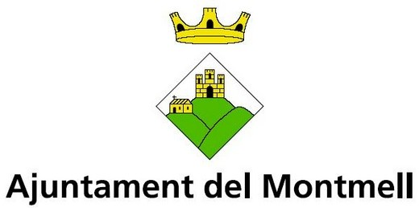

DECLARACIÓ RESPONSABLE SOBRE EL COMPLIMENT DE LES OBLIGACIONS TRIBUTARIES I AMB LA SEGURETAT SOCIAL I D’ALTRES REQUISITS, PER PODER PUBLICITAR UNA ACTIVITAT ECONÒMICA A LA WEB DE L’AJUNTAMENT DEL MONTMELL

NOM DE L’EMPRESA:
NIF/CIF:
Adreça electrònica o postal:

Representant legal:
NIF:

Declaro de manera expressa i responsable que l’empresa :

1.- Que està exercint la seva activitat econòmica de formar legal, i aporta còpia del model 036 i/o 037 d’alta com a professional o empresa a l’Agencia Estatal d’administració tributària.

2.- Que es troba al corrent de les seves obligacions tributàries amb l’Agència Estatal d’administració tributària i amb la Tresoreria general de la seguretat social, imposades per la legislació vigent, i administracions públiques.

3.- Que es compromet a comunicar qualsevol canvi respecte de l’exercici de la seva activitat i /o situació tributària.

4.- Que totes les dades que aporta són verídiques.

Signat:

El Montmell, a de 20

